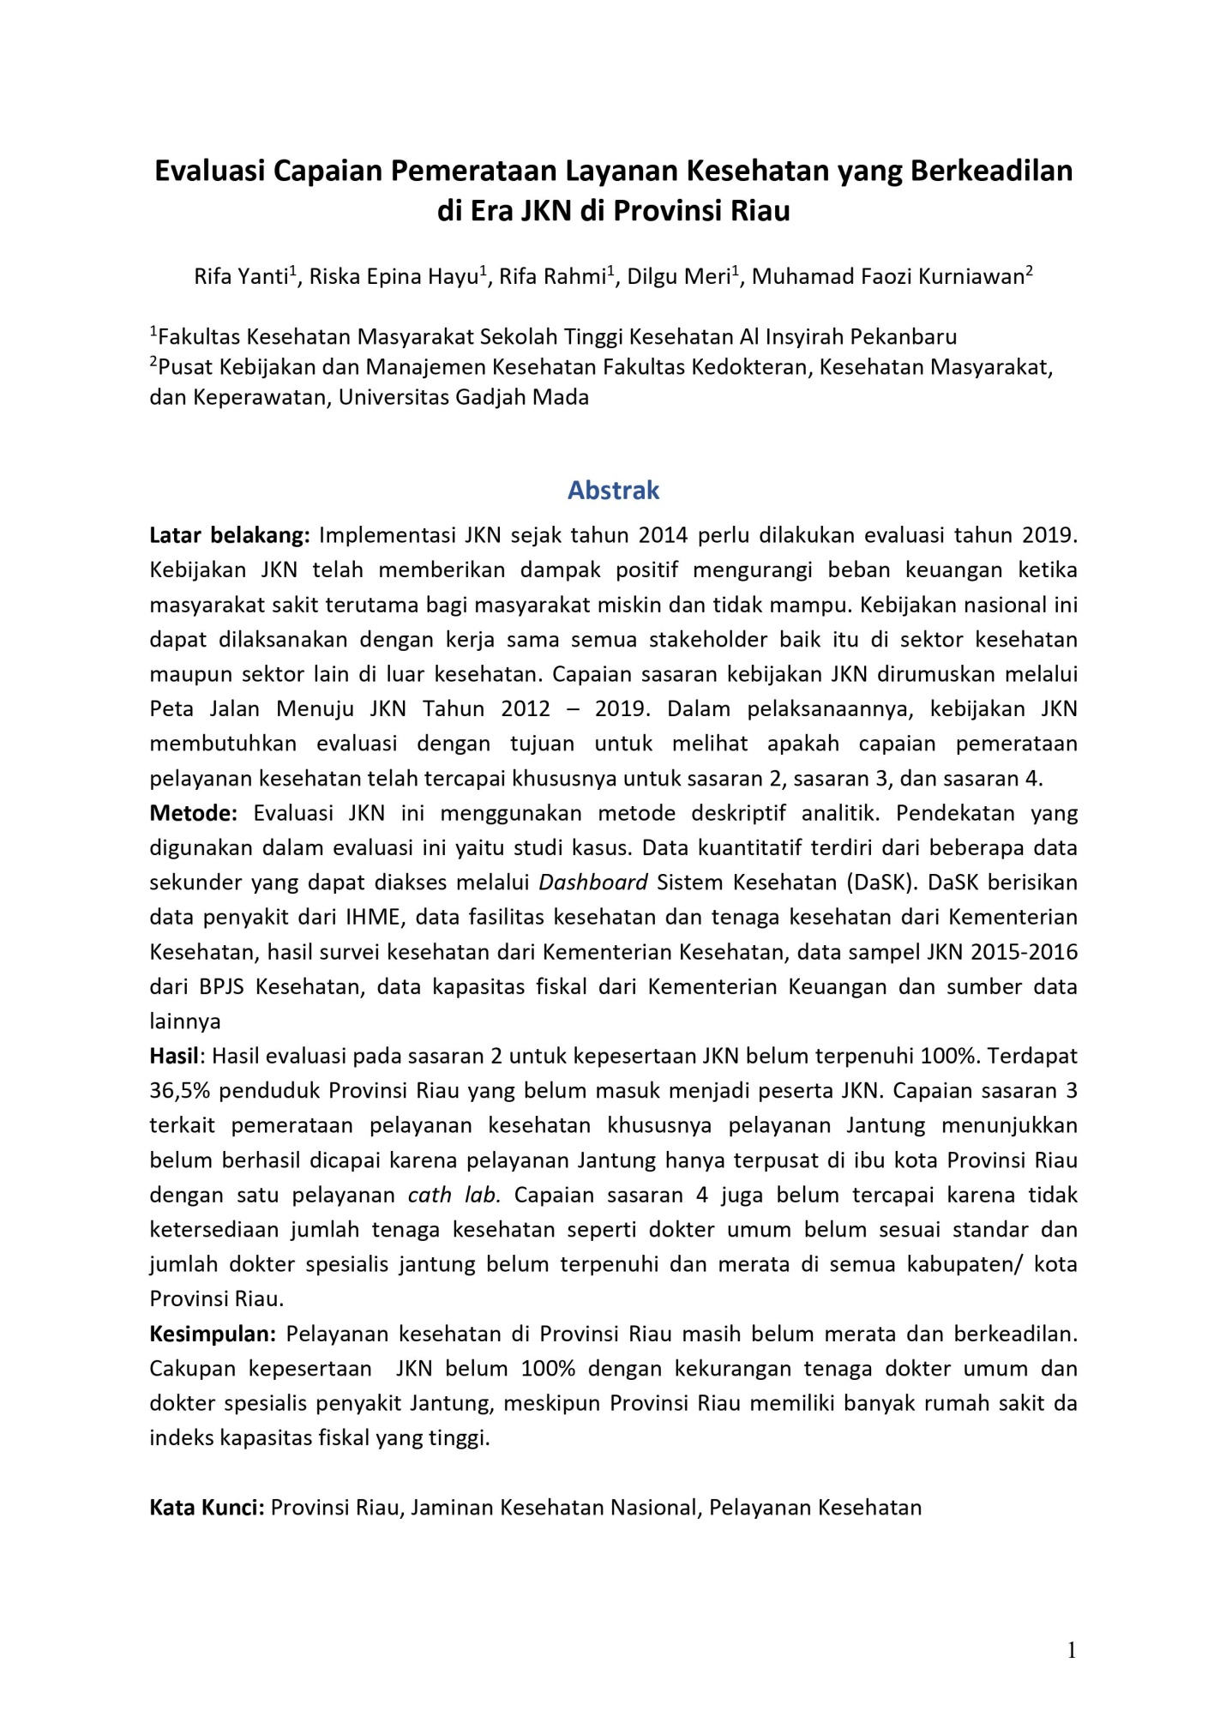
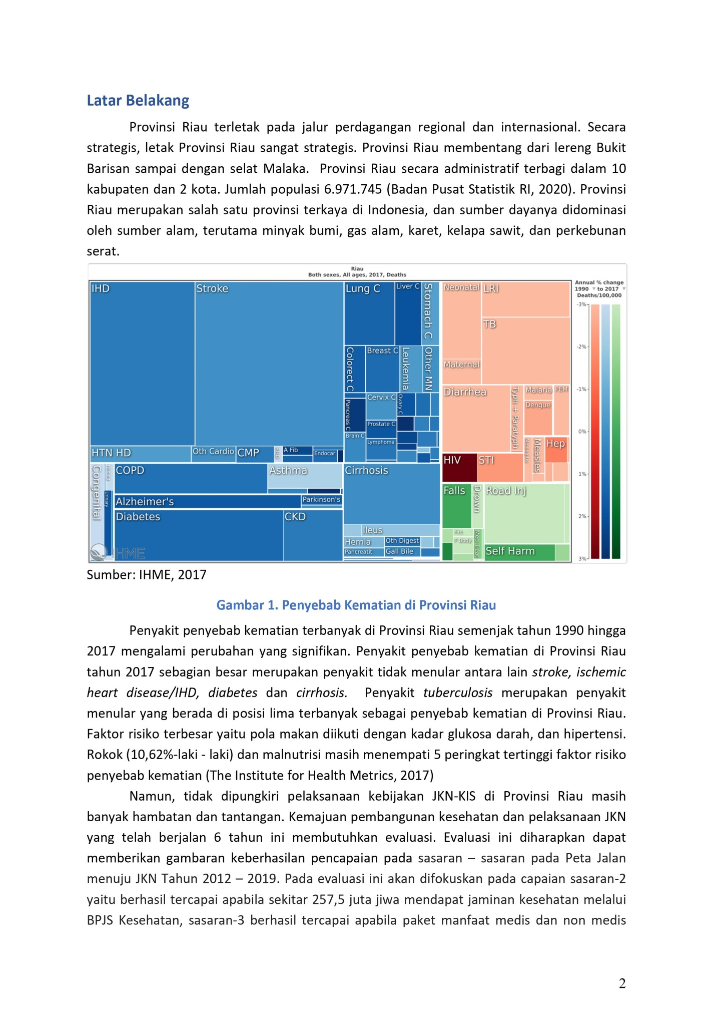

(class of care) adalah identik/tidak ada disparitas untuk mewujudkan keadilan sosial bagi seluruh jaringan. target-Empat tercapai jika kuantitas dan distribusi pusat perawatan kesehatan (yang mencakup kekuatan dan sistem) cukup untuk mengatakan bahwa setiap penduduk telah memenuhi keinginan ilmiahnya. evaluasi keberhasilan target di Riau diperlukan untuk menjadi ide pembuatan dan penyempurnaan aturan kesehatan, khususnya jaminan kesehatan kesehatan nasional.

Target yang harus dicapai dalam penilaian asuransi kesehatan medis di seluruh negeri pada topik ekuitas adalah:

. Apakah tujuan Dua, Tiga, dan Empat dalam Roadmap DuaNolSatuDua – DuaNolSatuSembilan lebih dekat dengan jaminan kesehatan nasional yang dilakukan di Riau?

. meneliti apakah sebaran aset kesehatan antar kabupaten/kota di Riau sudah lewat?

. mempelajari keadilan hak masuk pelayanan kesehatan antar segmen kepesertaan program jaminan kesehatan nasional di Riau?

teknik

Penelitian ini menggunakan metode deskriptif, sehingga penelitian ini mengguakan studikasus yg tujuannya untuk memahami objek yang untk di teliti. Fakta sekunder berasal dari Dashboard mesin kesehatan dari penyakit dari Institute for Health Metrics and Assessment , fakta pusat kesehatan dan SDM dari Kementerian Kesehatan, konsekuensi survei kesehatan dari Kementerian Kesehatan, fakta pola dari tahun DuaNolSatuLima -DuaNolSatuEnam BPJS Kesehatan Seluruh Indonesia. kesehatan, data kemampuan fiskal dari Kementerian Keuangan di samping catatan unik lainnya.

Hasil Evaluasi JAMINAN KESEHATAN NASIONAL

Temuan Dua: Semua penduduk Indonesia mendapatkan jaminan kesehatan melalui BPJS Kesehatan. Hasil sasaran Dua belum tercapai di tahun Dua Nol Satu Sembilan (2019).

Tabel Satu. Segmen Kepesertaan Di Riau Tahun Dua Nol Satu Sembilan (2019)

Segmen | Jumlah | %
PBI APBN | Satu.EmpatDelapanNol.DuaTigaDelapan | TigaTiga,Lima%
PBI APBD | EnamEmpatSatu.EmpatNolTujuh | SatuEmpat,Lima%
PPU | Satu.TigaSembilanDelapan.EnamTujuhTujuh | TigaSatu,Enam%
BP | EnamNol.EmpatNolTujuh | Satu,Empat%
PBPU | DelapanEmpatTiga.LimaEmpatEnam | SatuSembilan,Satu%
Total  JAMINAN KESEHATAN NASIONAL | Empat.EmpatDuaEmpat.DuaTujuhLima | SatuNolNol%
JAMINAN KESEHATAN NASIONAL | Empat.EmpatDuaEmpat.DuaTujuhLima | EnamTiga,Lima%
Bukan JAMINAN KESEHATAN NASIONAL | Dua.LimaEmpatTujuh.EmpatTujuhNol | TigaEnam.Lima%
Populasi Tahun Dua Nol Satu Sembilan | Enam.SembilanTujuhSatu.TujuhEmpatLima | SatuNolNol%
Sumber: BPJS Kesehatan diolah DJSN, Dua Nol Satu Sembilan (2019

